6ème | MATHEMATIQUES  -DEVOIR N°4- | Pour le lundi 10 / 12 (partie 1)  Pour le vendredi 14 / 12 (partie 2)

Consignes :
La partie 1 de ce devoir doit être rendue le lundi 10/12. Elle sera évaluée, corrigée en classe et rendue le jour-même, de façon que tu puisses ensuite traiter la partie 2.

PARTIE 1 du devoir

EXERCICE 1
Écris soigneusement (au crayon à papier) les graduations sur les 12 droites graduées ci-dessous.
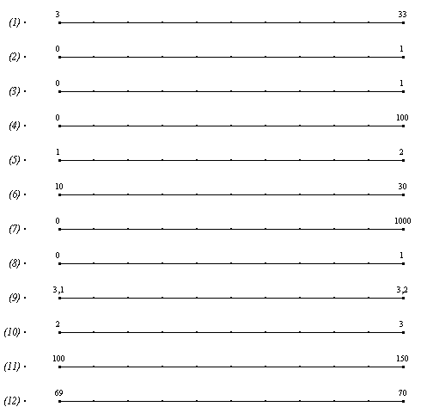

PARTIE 2 du devoir
EXERCICE 1 (suite) Dessin codé !
Pour découvrir le dessin codé, tu dois placer les points A, B, C... selon les indications du tableau ci-dessous. Par exemple, le point A est sur la première droite graduée et son abscisse est 12.

Quand tu auras placé tous les points, relie-les en suivant les instructions données sous le tableau.

Droite | Point | Abscisse |  | Droite | Point | Abscisse
1 | A | Deux unités et une dizaine |  | 7 | A’ | Deux centaines
1 | B | Une dizaine et huit unités |  | 7 | B’ | Un demi-millier
1 | C | Deux dizaines et une unité |  | 7 | C’ | 70 dizaines
3 | D | Un dixième |  | 8 | D’ | 0
3 | E | Six dixièmes |  | 8 | E’ | Deux dixièmes
4 | F | Zéro |  | 8 | F’ | Cinquante centièmes
4 | G | Deux dizaines |  | 9 | G’ | 3 + 0,11
4 | H | Une trentaine |  | 9 | H’ | Trois unités douze centièmes
4 | I | Quatre dizaines |  | 9 | I’ | 3 +
4 | J | La moitié d’une centaine |  | 9 | J’ | 3 + 0,1 + 0,04
4 | K | 40 + 20 |  | 10 | K’ | 0,23 × 10
4 | L | Soixante-dix unités |  | 10 | L’ | 0,4 + 2
4 | M | 52 + 28 |  | 10 | M’ | Cinq dixièmes et deux unités
4 | N | Dix ôtés de cent |  | 10 | N’ | Deux plus sept dixièmes
5 | O | 1 + 0,2 |  | 10 | O’ | 2 +
5 | P | Une unité et trois dixièmes |  | 11 | P’ | Dix dizaines
5 | Q | 1 + |  | 11 | Q’ | 100 + 10 + 5
5 | R | Cent cinquante centièmes |  | 11 | R’ | Douze dizaines
5 | S | 17 ÷ 10 |  | 11 | S’ | 1 centaine 2 dizaines 5 unités
6 | T | 120 dixièmes |  | 11 | T’ | 13 × 10
6 | U |  |  | 11 | U’ | 100 + 10 + 10 + 10+ 10 + 5
6 | V | 0,16 × 100 |  | 12 | V’ | 691 dixièmes
6 | W | 1,8 × 10 |  | 12 | W’ | 692 ÷ 10
6 | X | 10 + 10 |  | 12 | X’ | 60 + 9 +
6 | Y | Deux dizaines et deux unités |  | 12 | Y’ | 0,7 + 9 + 60
7 | Z | 0 × 1 000 |  | 12 | Z’ | 6 dizaines 9 unités 8 dixièmes

Trace les segments [AD], [AB], [HG], [GU], [A’E], [K’R’], [R’X’], [JI], [IW], [ZD’], [B’F’], [F’J’], [J’I’].

Colorie l’intérieur des polygones D’G’H’K’Q’W’V’P’ ; BCNU’Z’Y’T’ELN’O’M ; ELSK ; QRX ; E’G’I’ ; FDTZ ; OPV ; TVA’ ; L’M’S’.

EXERCICE 2
Riri, Fifi et Loulou ont obtenu respectivement les moyennes 13,48 ; 13,6 et 13,54 en mathématiques ce trimestre. Mme Malrieu écrit sur le bulletin l’arrondi à l’unité.
Quelle moyenne écrit-elle sur le bulletin de chacun ? Explique.

